- MODULE 4 « Les partenariats et recherche de financements »  Dans ce module les partenariats sont abordés, à la fois, sous l’aspect de la recherche de financements et celle de la mutualisation et de la capitalisation des expériences et des compétences.  Objectifs spécifiques :  Permettre aux stagiaires de comprendre la signification du partenariat et la démarche à suivre pour aboutir à un partenariat  Sensibiliser les associations sur l’importance des partenariats et du travail en réseau. Informer sur les obligations et engagements liés au partenariat  Objectifs pédagogique ;  Permettre aux stagiaires d’analyser et d’améliorer leurs partenariats actuels et de concevoir de nouvelles relations partenariales, notamment financières.  Contenus :  - Le partenariat :  - Fondement du partenariat  - Les différents types de partenariat  - Les outils du partenariat  - Les différents niveaux de partenariats  Le suivi du partenariat  - La recherche de financement :  Les différentes sources de financements : « droit commun », politique de la ville, spécifiques par champs d’intervention ou par public, financements privés, financements européens  Supports pédagogiques : Exemples de conventions de partenariat – Schéma d’un fonctionnement et d’un travail en réseau – Exemples d’appels à projets | Basée sur une approche participative, soucieuse de la réalité des pratiques associatives, cette formation vise à un transfert direct de compétences et de savoirs, pour un renforcement des capacités d’action des associations.  Ces modules de formation sont gratuits. Ils sont animés par deux chargés de mission du GRDR, avec des intervenants spécialisés en fonction des thématiques abordées.  Chaque module peut être suivi indépendamment des autres, même s’ils sont complémentaires dans leurs contenus et articulations.  Inscriptions  2 personnes maximum par associations  Contacts GRDR  Rafaël RICARDOU 01 48 57 75 80  Harouna KEBE pamam@grdr.org  ou renvoyer le bulletin d’inscription  GRDR – 66/72, rue Marceau 93100 Montreuil  Nom(s) :  Prénom(s) :  Association :  Modules choisis :  Adresse :  Tél :  Avec le soutien du  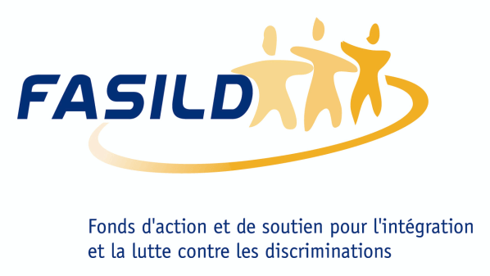  Conseil Régional Ile de France | FORMATION  INGENIERIE DE PROJETS  &  GESTION ASSOCIATIVE  Le GRDR propose une formation en direction des acteurs associatifs, permanents et bénévoles  La formation est répartie  en quatre modules  - Dynamique associative et développement local  - Démarche et conception projet  - Gestion administrative et financière des associations  - Les partenariats et la recherche de financement
- MODULE 1 « Dynamique associative et développement local. »  La définition du projet associatif et/ou d’un projet d’action, au regard des motivations des acteurs et de leur perception de l’environnement, est l’objet de ce module. Il s’agit, donc, de réfléchir à la place et au rôle du tissu associatif dans les processus de développement local.  Objectif spécifique :  - Favoriser une meilleure implication des associations dans le développement local en développant la notion de complémentarité  Objectifs pédagogiques :  - Cerner avec les stagiaires les enjeux du développement local et les logiques des différents acteurs intervenant sur un territoire donné (associations, ONG, collectivités locales, différents dispositifs)  - Permettre aux stagiaires de maîtriser les techniques, outils de communication et d’animation  Contenus :  - Logiques territoriales et développement local  - Démocratie locale et rôle des associations (animation, médiation, insertion sociale et économique)  - Cadres de concertation  Supports pédagogiques : Diagnostic de territoire – Exemple concret d’un projet et de pratiques associatives formalisés et repris sous forme législative ou réglementaire (exemple : dispositif « femme relais. ») | - MODULE 2 « Démarche et conception projet. »  Plus technique et plus pratique, ce module est consacré aux procédures de montage de projet, du diagnostic à l’évaluation : comment passer de l’idée d’un projet à la constitution d’un dossier et à la mise en œuvre de l’action et de son évaluation ?  Objectifs spécifiques  Permettre aux stagiaires de maîtriser les différentes étapes la démarche projet.  Renforcer la capacité de gestion et de planification des associations  Objectifs pédagogiques  Permettre aux stagiaires :  de maîtriser les étapes nécessaires à la mise en place d’une action (définition d’objectifs, validation technique et financière, résultats attendus, identification des moyens à mobiliser)  d’accroître leurs compétences par une maîtrise d’outils méthodologiques pour la programmation et le suivi des actions.  Contenus  Phase de conception  La faisabilité du projet  Phase de réalisation  Phase d’évaluation : dynamique, suivie et finale, en tant qu’étape constitutive du projet.  Supports pédagogiques : Dossiers COSA vierge / Dossier mesure 10b FSE / Exemples de dossier déjà constitués.  Les étapes de recherche de financement sont abordées dans le quatrième module portant sur les partenariats. |  | - MODULE 3 « Gestion administrative et financière des associations. »  Les difficultés de gestion que rencontrent nombre d’associations nécessitent un approfondissement des connaissances et compétences en ce domaine. En outre, dans le rapport des associations aux bailleurs, l’équilibre et la transparence budgétaires sont essentiels.  Objectifs spécifiques :  Permettre aux stagiaires de comprendre et de monter un budget  Favoriser une meilleure gestion financière  Objectif pédagogique :  Etre capable d’établir des priorités et de prendre des décisions stratégiques à travers la constitution du budget.  Contenus :  Budget prévisionnel  Suivi budgétaire  Bilan financier  Supports pédagogiques : Exemples de bilans financiers – Plans de financements vierges à compléter.

